ПРОВЕРКА В ОТНОШЕНИИ ООО «ГУК «Правобережная»

В Госжилинспекцию Липецкой области поступило обращение от жителей, проживающих по адресу: г. Липецк, 9-й мкр., д. 24/2, по вопросу ненадлежащего состояния тепловой изоляции в подвальном помещении дома.
При проведении внеплановой выездной проверки 30.07.2014 установлено, что нарушено технически исправное состояние тепловой изоляции трубопроводов систем горячего водоснабжения и отопления.

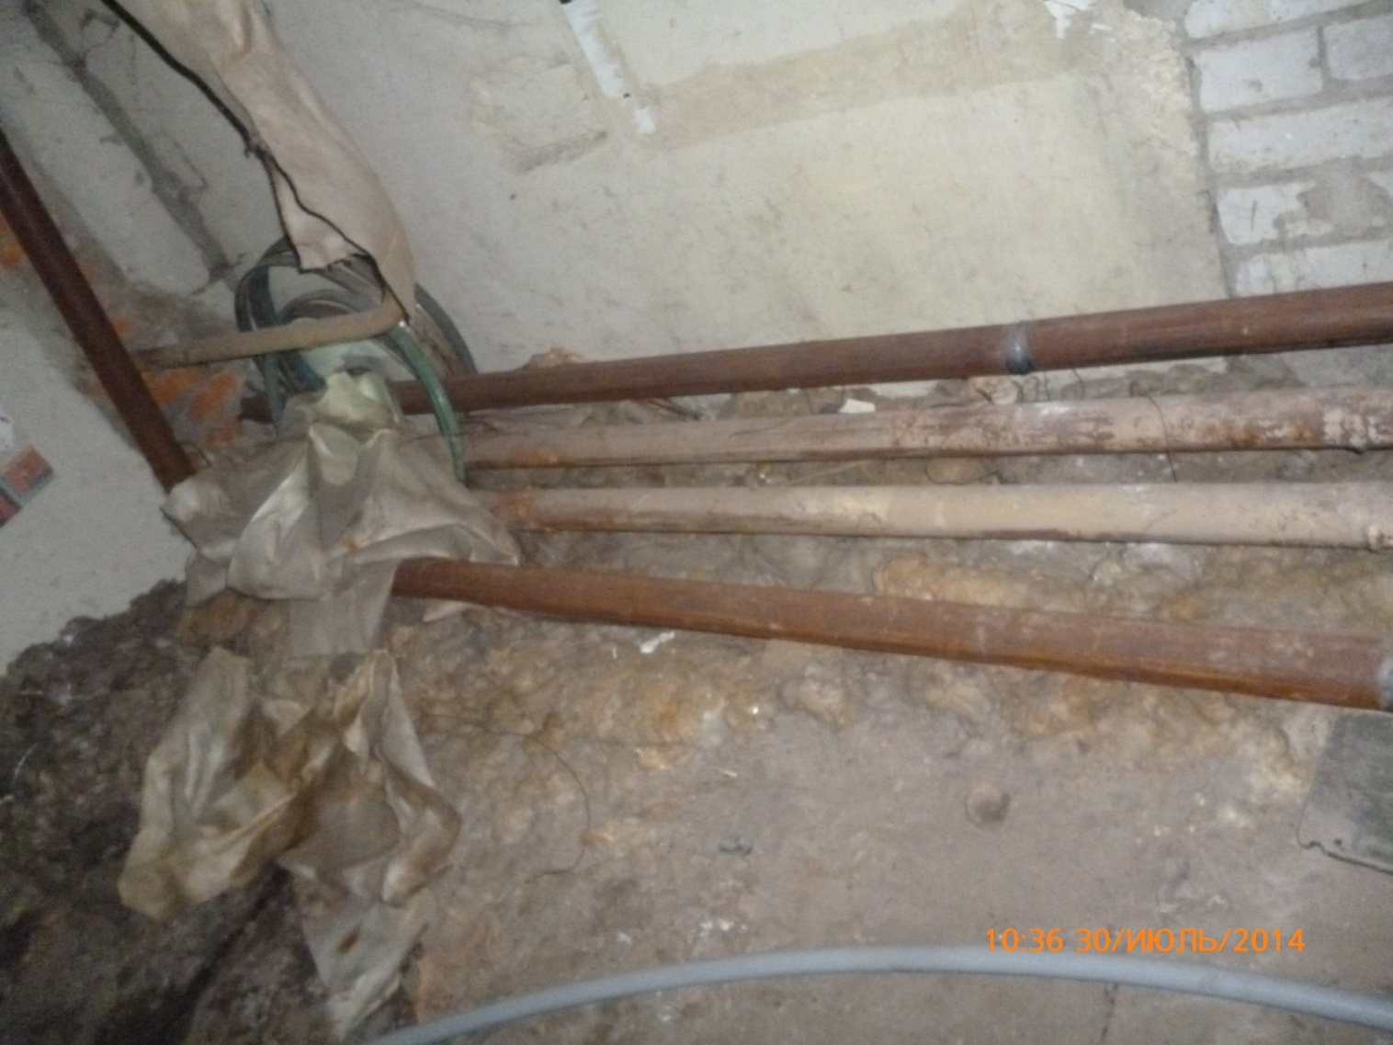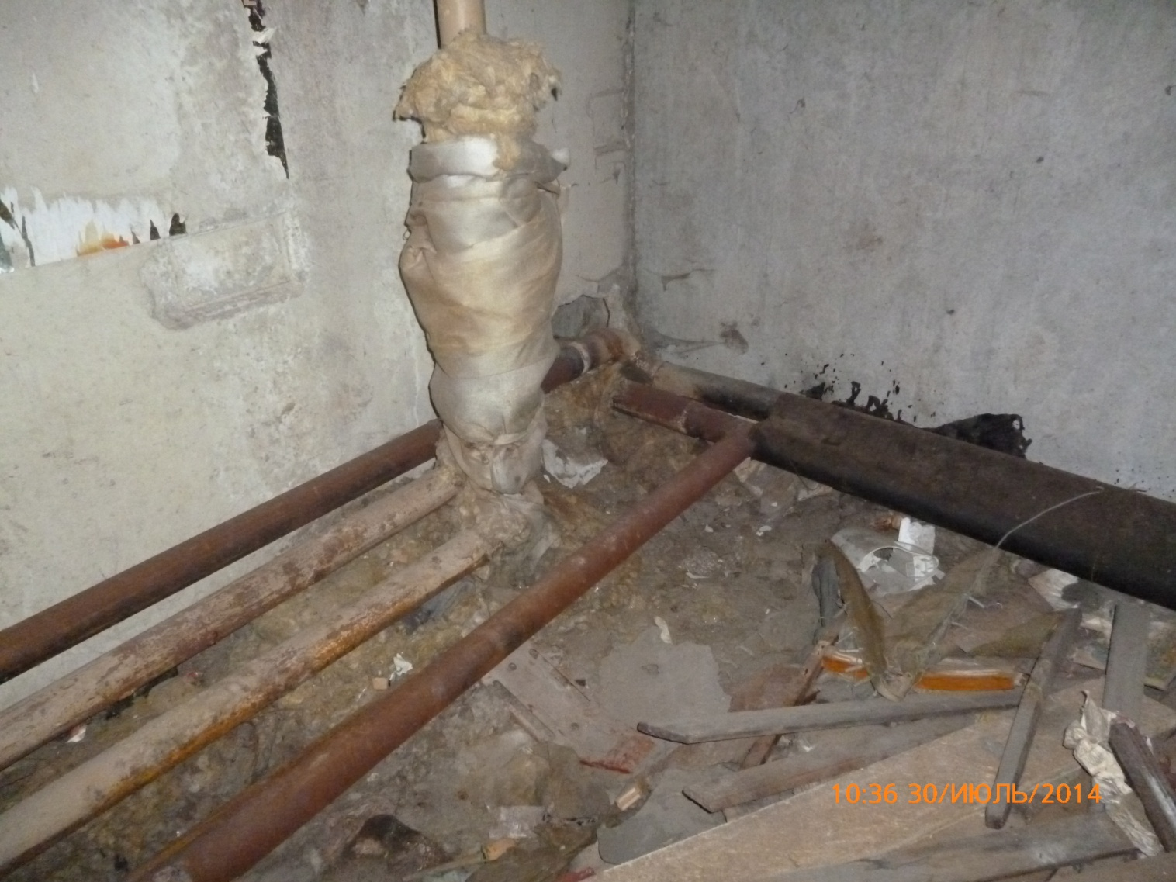
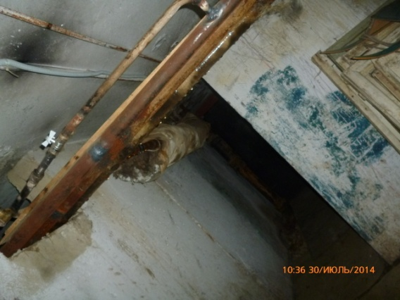

По результатам проведения проверки ООО «ГУК «Правобережная» выдано предписание об устранении выявленных нарушений.

При проведении внеплановой выездной проверки 02.09.2014 установлено, что ООО «ГУК «Правобережная» выполнило указанное предписание.
